景德镇陶瓷大学研究生指导教师个人信息表

姓名 | 孙俊 | 性别 | 男 | 出生年月 | 1970.8.23 | 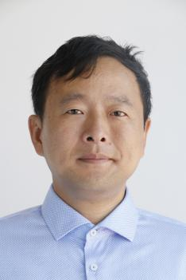
专业技术职称 |  | 高级 |  | 导师类别 | 硕士生导师
最后学历  （毕业院校） |  | 中央党校 |  | 最后学位  （毕业院校） | 本科
获聘招生学科 |  | 社会体育 |  | 研究方向 | 社会体育、体教融合、体育规划
联系电话 |  | 13979821770 |  | E-mail | 871331223@163.com
个人简历 |  | 1992年9月－2004年8月，珠山区人民政府。先后在区民政局、新厂街道办事处、珠山地税分局、区政府办、区工业局、区环保局、站前路项目经理部等部门工作。1999年9月任区工业局副局长，2002年7月任区环保局正科级副局长。  2004年8月—2014年12月，市招商协作局。2006年1月任利用外资科科长，2010年12月任副局长。  2014年12月—2022年3月，市体育局。任党组成员、副局长。  2022年3月至今，市教育体育局。任党组成员、副局长。
教学科研情况 |  | 担任研究生课程：
 |  | 主要科研项目：
 |  | 主要获奖：
学术论文、论著：

《地形地貌对浮梁历史发展的影响》景德镇学院学报2021年第5期

